CLASE 13-10

NIVELES DE AISLAMIENTO

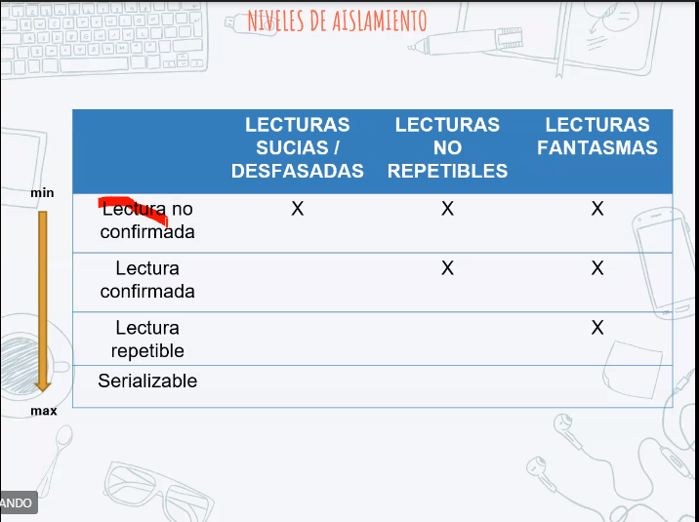

En las lecturas sucias la transacción 1 puede leer datos que la transacción 2 ha modificado, pero sin modificar. es sucio porque no está confirmada.

En las lecturas no repetibles es una transacción que vuelve a leer ciertos datos de la parte 1 de la transacción y descubre que ha sido modificada por una transacción 2